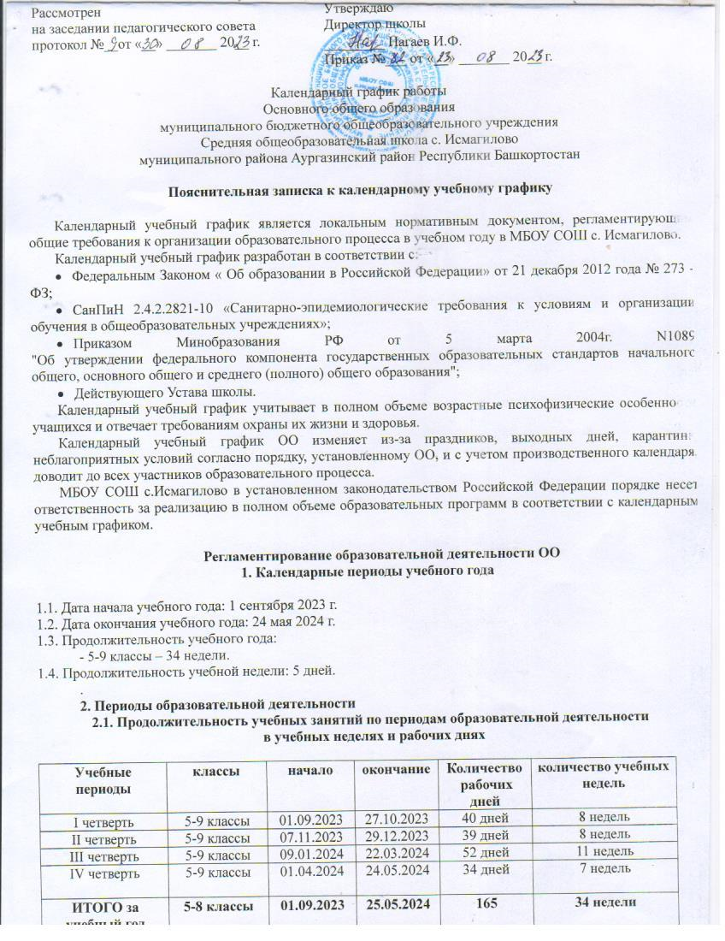

ИТОГО за учебный год | 5-8 классы | 01.09.2023 | 25.05.2024 | 165 | 34 недели
Государственная итоговая аттестация* | 9 класс | 27.05.2024 | 18.06.2024 | 15 | 4
Итого с учетом ГИА | 9 класс | 01.09.2023 | 18.06.2024 | 188 | 38
* Сроки проведения ГИА обучающихся устанавливает Федеральная служба по надзору в сфере образования и науки (Рособрнадзор). В календарном учебном графике период определен примерно.

2.2. Продолжительность каникул, праздничных и выходных дней

Каникулы | классы | Начало | окончание | Выходных дней в календарных днях
Осенние каникулы | 5-9 классы | 28.10.2023 | 06.11.2023 | 10 дней
Зимние каникулы | 5-9 классы | 30.12.2023 | 08.01.2024 | 10 дней
Весенние каникулы | 5-9 классы | 23.03.2024 | 31.03.2024 | 9 дней
Летние каникулы | 5-9 классы | 25.05.2024 | 31.08.2024 | 99 дня
Праздничные дни |  |  |  | 8 дней
Выходные дни | 5-9 классы |  |  | 72 дней
Итого | 5-9 классы |  |  | 128 дней

Праздничные дни: среда - 11.10.2023 г., пятница - 23.02.2024 г., пятница — 08.03.2024 г., среда – 10.04.2024г., среда - 01.05.2024 г., четверг - 09.05.2024 г.
Учебные занятия организуются в одну смену. Начало занятий в 9.00, пропуск учащихся в школу в 8.00.
Обучение в 5 – 9 классах осуществляется в соответствии с п. 10.9 и 10.10 СанПин 2.4.2.2821-10, СП 3.1/2.4.3598-20

3. Режим работы образовательной организации

Период учебной деятельности | 5-9 классы
Учебная неделя (дней) | 5 дней
Урок (минут) | 45 минут
Перерыв (минут) | 10–20 минут
Периодичность промежуточной аттестации | По четвертям

4. Распределение образовательной недельной нагрузки

Образовательная деятельность | Недельная нагрузка (5-дневная учебная неделя)  в академических часах
Образовательная деятельность | 5-8 классы | 9 класс
Урочная | 34 | 34

5. Режим учебных занятий
Расписание звонков

5 – 9 классы
 | начало урока | окончание урока | перемена
1 урок | 9.00 | 9.45 | 10
2 урок | 9.55 | 10.40 | 20
3 урок | 11.00 | 11.45 | 20
4 урок | 12.05 | 12.50 | 10
5 урок | 13.00 | 13.45 | 10
6 урок | 13.55 | 14.40 | 10
7 урок | 14.50 | 15.35 | 10
8 урок | 15.45 | 16.30

6. Организация промежуточной аттестации

Класс | Предметы, по которым осуществляется промежуточная аттестация | Формы проведения аттестации
По итогам I учебной четверти | 5-9 классы | Выставление четвертных оценок
По итогам II учебной четверти | 5-9 классы | Выставление четвертных оценок
По итогам III учебной четверти | 5-9 классы | Выставление четвертных оценок
По итогам IV учебной четверти | 5-9 классы | Выставление четвертных оценок
Итоговая промежуточная аттестация 2023-2024 учебного года | 9 класс  5-8 классы | В форме ГИА  Проведение итоговых контрольных работ, ВПР (ФГОС), итоговых контрольных работ (срезов знаний), выставление годовых и итоговых оценок

Промежуточная аттестация в 5-8 классах осуществляется в период с 15 апреля 2024 г. по 17 мая 2024 г. без прекращения образовательной деятельности в форме диагностических работ, тестирования по учебным предметам учебного плана.

Общий режим работы школы:
Школа открыта для доступа в течение 6 дней в неделю с понедельника по субботу, выходным днем является воскресенье.
Один раз в месяц организуются тематические субботы:
1. Спортивная суббота (сентябрь).
2. Этносуббота, толерантная суббота (октябрь).
3. Профориентационная суббота (ноябрь).
4. Творческая суббота (декабрь).
5. Культурная суббота (январь).
6. Благотворительная суббота (февраль).
7. Безопасная суббота, цифровая суббота (март).
8. Экологическая суббота. Бережливая суббота (апрель)
9. Патриотическая суббота. Волонтерская суббота (май)
10. Танцевальная суббота. Туристическая суббота (июнь).
Одна из суббот месяца (плавающая) будет отведена организации мероприятий в школе.

В праздничные дни (установленные законодательством РФ и РБ) образовательное учреждение не работает.
В каникулярные дни общий режим работы школы регламентируется приказом директора по школы.

